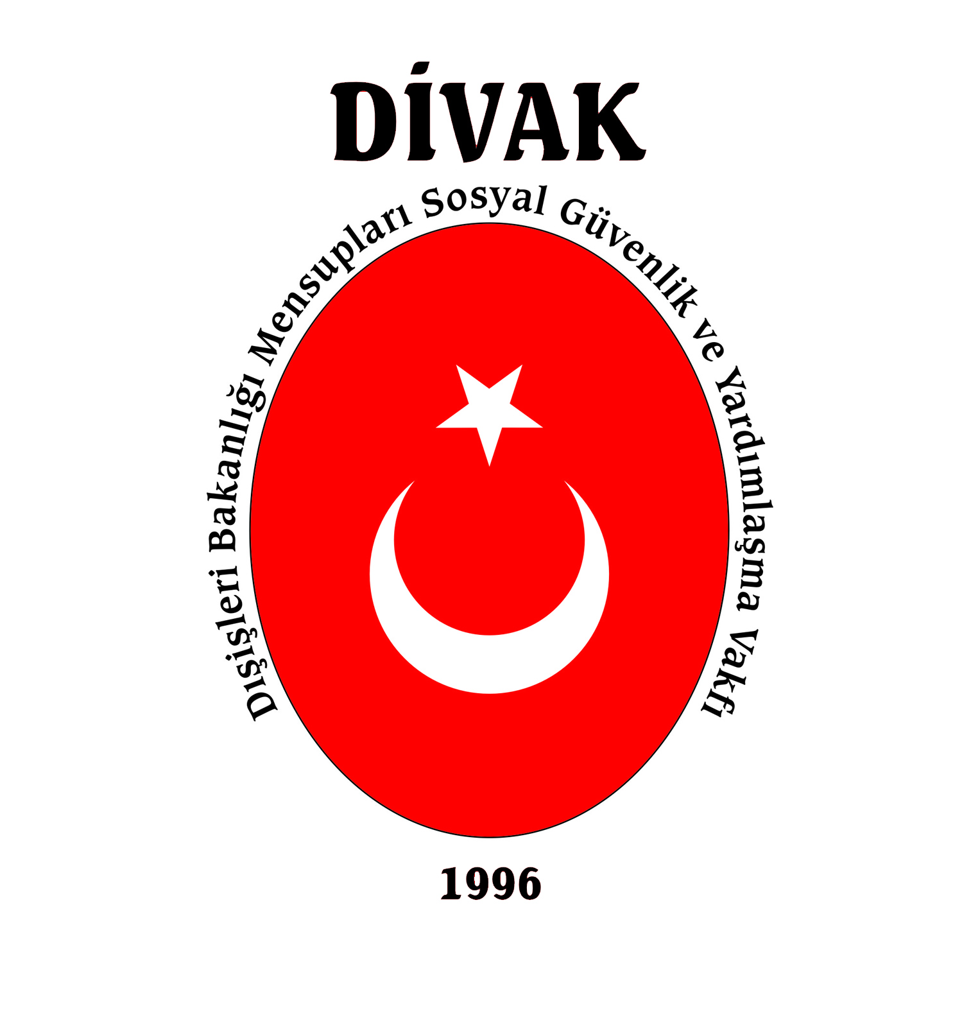 | DIŞİŞLERİ BAKANLIĞI MENSUPLARI  SOSYAL GÜVENLİK VE YARDIMLAŞMA VAKFI  Ziyabey Caddesi Fen Apt. No: 32/13 Balgat-ANKARA  Tel: (312) 284 04 45 - 48 Faks: (312) 284 04 49  Web: www.divak.org.tr

Sayı : 2023/54 05 Mayıs 2023
Konu : 14. Olağan Genel Kurul Toplantısı

DUYURU

Vakfımızın 14. Olağan Genel Kurul Toplantısı, 27 Mayıs 2023 Cumartesi günü saat 10:30’da Dışişleri Bakanlığı Balgat Merkez Binasında B Blok Taha Carım Salonunda yapılacaktır.

Yeterli çoğunluk sağlanamadığı takdirde müteakip toplantı 03 Haziran 2023 Cumartesi günü saat 10:30’da aynı yer ve saatte çoğunluk aranmadan gerçekleştirilecektir.

Vakıf Senedi’nin 17. maddesinin 3. fıkrasında “Her üyenin bir oy hakkı vardır. Bir üye ancak iki üyenin yerine vekâleten oy kullanabilir.” hükmü yer almaktadır. Bu hüküm uyarınca, toplantıya yurtdışında bulunmaları veya mazeretleri nedeniyle katılamayacak olan üyelerimizin, oy kullanabilmeleri için vekâletlerini genel kurul tarihinden önce posta veya faks ile vakıf merkezine ulaştırmaları gerekmektedir.

Sayın üyelerimize saygı ile duyurulur.

Vakıf Yönetim Kurulu

GÜNDEM

- Açılış ve Saygı Duruşu,
- Divan Heyetinin Seçimi,
- Yönetim Kurulu Faaliyet Raporu, Bilanço ve Gelir–Gider Tablosu ile Denetim Kurulu Raporunun Okunması, Görüşülmesi ve İbra Edilmesi,
- Vakıf Yönetim ve Denetim Kurulu Üyelerinin Gizli Oy Açık Tasnifle Seçimi,
- Dilek ve Temenniler,
- Kapanış.

VEKALETNAME ÖRNEĞİ

DIŞİŞLERİ BAKANLIĞI MENSUPLARI
SOSYAL GÜVENLİK VE YARDIMLAŞMA
VAKFI BAŞKANLIĞINA

Vakfımızın 27 Mayıs 2023, çoğunluk sağlanamadığı taktirde 03 Haziran 2023 Cumartesi günü yapılacak olan 14. Olağan Genel Kurul Toplantısında, üyeliğime ilişkin her türlü konuda adıma hareket etmeye ve oy kullanmaya vakıf üyesi …………………………………………..’i vekil tayin ettim.

İş bu beyanımı aşağıdaki imzam ile onaylarım.

Vekâleti Verinin:
Adı ve Soyadı :
Vakıf Üye No. :
Tarih :
İmza :

